Проанализировав данные продаж за период с 3.01.2015 по 30.12.2018, были выявлены наиболее продаваемые группы товаров, такие как Binders(1492), Paper(1338), Furnishings(931), Phones(876), Storage(832), Art(785), Accessories(756), Chairs(607) и др(2183). Долю продаж каждого товара можно посмотреть на рис.1.

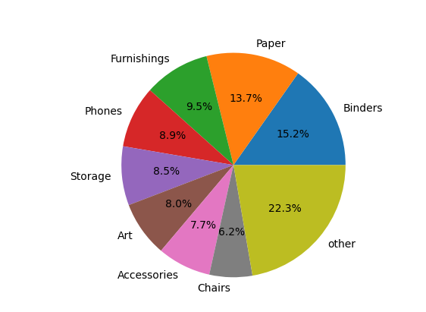

Рисунок . Доля продаж товара в период с 3.01.2015 по 30.12.2018

Проанализировав данные продаж за период с 31.12.2016 по 30.12.2018, были выявлены наиболее продаваемые группы товаров, такие как Binders(907), Paper(809), Furnishings(558), Phones(510), Storage(491), Art(458), Accessories(450), Chairs(348) и др(1272). Долю продаж каждого товара можно посмотреть на рис.2.

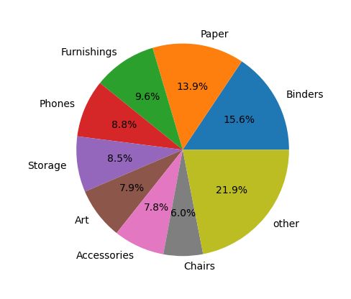

Рисунок 2. Доля продаж товара в период с 31.12.2016 по 30.12.2018

Проанализировав данные продаж за период с 31.12.2017 по 30.12.2018, были выявлены наиболее продаваемые группы товаров, такие как Binders(494), Paper(453), Furnishings(310), Phones(291), Storage(282), Art(281), Accessories(266), Chairs(187) и др(701). Долю продаж каждого товара можно посмотреть на рис.3.

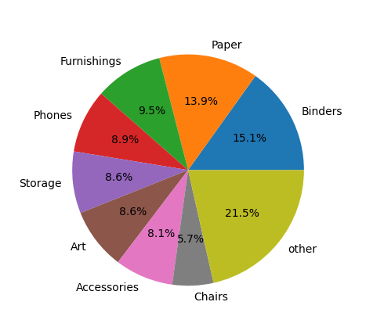

Рисунок 3. Доля продаж товара в период с 31.12.2017 по 30.12.2018

Проанализировав три временных периода можно сделать следующие выводы:

* На протяжении всех периодов лидирующие группы товаров не менялись
* Доля продаж от общего числа продаж от года к году изменялась не значительно
* Кол-во продаж за последний период увеличилось по сравнению с предыдущим годом на 28,6 %

На основе продаж был построен boxplot рис.4 и найдена мажоритарная черта - 22882.060

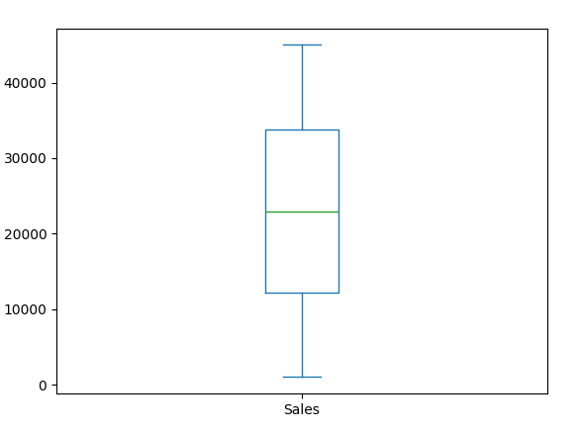

Рисунок 4. Boxplot на основе продаж

Покупки были разбиты на 3 группы (мелкие, средние и большие) и сгруппированы по регионам продаж. По полученным данным были построены диаграммы по кол-ву покупок и стоимости рис. 5 (верхний и нижний соответственно).

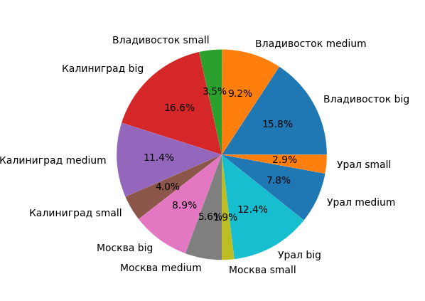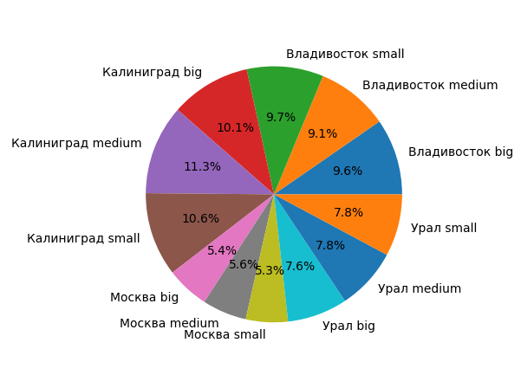

Рисунок 5. Доля кол-ва и стоимости продаж по группам (верхний и нижний соответственно)

Проанализировав полученные диограммы можно сказать что наибольшие продажи приходятся на Каллининград ососбенно на его “среднюю” по цене группу.

Если рассматривать каждый регион, Владивосток и Калиненград в среднем не отличается по распределению долей продаж от общей по всем регионам, за исключнеием “меньшей” по цене группы рис.6.

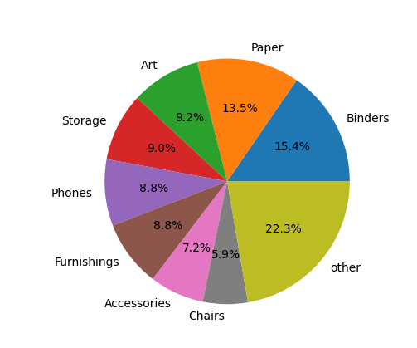

Рисунок 6. Доля продаж товара во Владивостоке в “маленькой” группе

В Москве и на Урале в отличие от других регионов проявлен интерес к большему числу позиций.

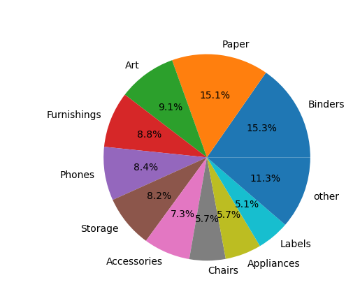

Рисунок 7. Доля продаж товара в Москве в “средней” группе